Получение азацинопиридо[3,4-b]индолов из индолохинолизидинов
Левицкая Д.Д., Селютина А.Е., Новиков А.П., Куликова Л.Н.
Студент, 1 курса магистратуры
Российский университет дружбы народов им. Патриса Лумумбы, Москва, Россия
E-mail: drlevi@rambler.ru
Тетрациклические индолохинолизидины являются производными β-карболинов и известны тем, что обладают целым рядом биологических свойства, включая противомикробную и антибактериальную активность. Также существует ряд исследований, доказывающих, что некоторые производные индолохинолизидинов являются индукторами апоптоза и блокаторами клеточного роста [1].
Исходные индолохинолизидины 1 были получены по уже известной методике с использованием электронодефицитных алкинов [2]. Механизм реакции состоит из двух стадий – присоединение по Михалэю, иминиевой активации и циклизации по Пикте-Шпенглеру в условиях кислого катализа.
Предполагалось, что взаимодействие индолохинолизидинов с активированными алкинами будет начинаться с присоединения по Михаэлю азота тетрагидропиридинового фрагмента с дальнейшим расщеплением связи С-N и образованием соответствующих диазоцинов 2. Однако по данным РСА происходит [2+2] циклоприсоединение с дальнейшим преобразованием в азацинопиридо[3,4-b]индолы 3. Реакция проходит исключительно в условиях микроволновой активации при 180-200^{о}С в ацетонитриле. Также стоит отметить, что при наличии заместителя R1 в исходных индолохинолизидинах продуктов взаимодействия с активированными алкинами нам выделить не удалось.
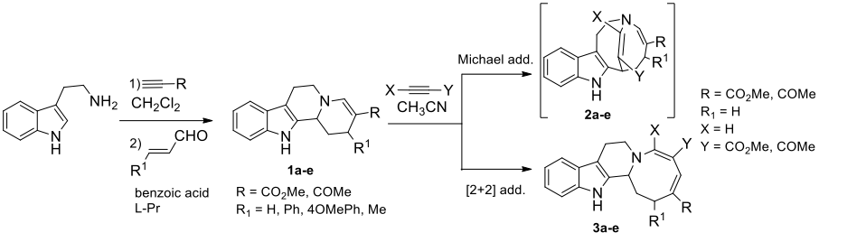

Схема 1. Синтез исходных индолохинолизидинов и их взаимодействие с активированными алкинами с образованием азацинопиридо[3,4-b]индолов
Литература
- Wehner F., Nören-Müller A., Müller O., Reis-Corrêa I., Jr. Giannis A. and Waldmann H. Indoloquinolizidine Derivatives as Novel and Potent Apoptosis Inducers and Cell-Cycle Blockers. ChemBioChem. 2008. Vol. 9. P. 401-405.
- Wu, X., Dai, X., Fang, H., Nie, L., Chen, J., Cao, W. and Zhao, G. One-Pot Three-Component Syntheses of Indoloquinolizidine Derivatives Using an Organocatalytic Michael Addition and Subsequent Pictet–Spengler Cyclization // Chem. Eur. J. 2011. Vol. 17. P. 10510-10514.

